[Micropython]TPYBoardV10X 模拟红绿灯教程

1. ****实验目的****

**1. 学习在PC机系统中扩展简单I/O 接口的方法。**

**2. 进一步学习编制数据输出程序的设计方法。**

**3. 学习模拟交通灯控制的方法。**

1. ****所需元器件****

**220欧电阻一个**

**红色LED数码管一个**

**面包板一块**

**TPYBoard板子一块**

**数据线一条**

**红、绿、黄三个led灯**

**杜邦线若干**

****3.点亮led灯****

将三个led灯插在面包板上，led负极插入面包板的负极（横向插孔），正极插入面包板的纵向插，将222欧电阻插入面包板的负极上（横向插孔）和纵向插孔中，将led灯的正极分别与TPYBoard的引脚连接起来，因为要做红绿灯，只需三个引脚即可，本人用的为Y1、Y2、Y3三个引脚，将三个led灯的正极通过杜邦线连接到TPYboard的Y1,、Y2、Y3的引脚上，然后将电阻纵向插孔用杜邦线接到TPYboard的GND引脚，在main.py文件中将Y1、Y2、Y3引脚的电平拉高，即可看到三个灯同时亮起来。代码为：

# main.py -- put your code here!

import pyb

led1 = pyb.Pin("Y1",pyb.Pin.OUT_PP)

led2 = pyb.Pin("Y2",pyb.Pin.OUT_PP)

led3 = pyb.Pin("Y3",pyb.Pin.OUT_PP)

While True:

led1.value(1)

led2.value(1)

led3.value(1)

如下图：

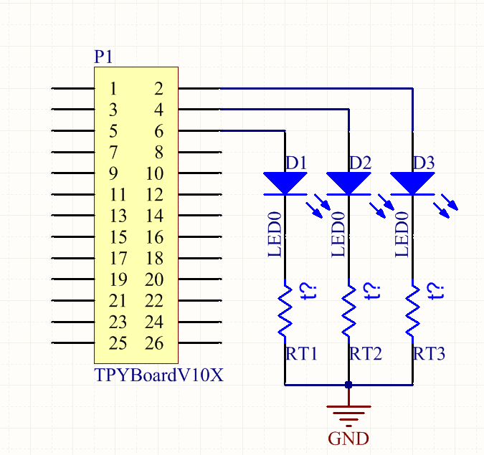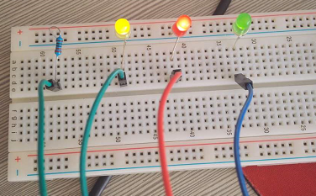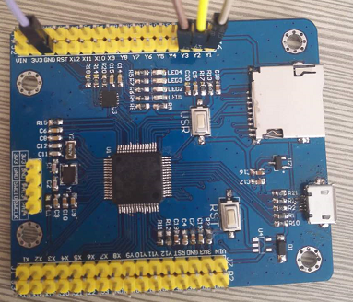

****4.点亮数码管****

SM42056是0.56英寸一位共阴/红色[LED数码管](https://www.baidu.com/s?wd=LED%E6%95%B0%E7%A0%81%E7%AE%A1&tn=44039180_cpr&fenlei=mv6quAkxTZn0IZRqIHckPjm4nH00T1dBuH--n1w-nW-Wm17huAm30ZwV5Hcvrjm3rH6sPfKWUMw85HfYnjn4nH6sgvPsT6KdThsqpZwYTjCEQLGCpyw9Uz4Bmy-bIi4WUvYETgN-TLwGUv3EnHb3rjm3P1mLPWnznWTvP1cvPs" \t "http://zhidao.baidu.com/_blank)。一共十个引脚。当小数点在你的右下角时，上面一排五个引脚，从左至右依次为g,f,地,a,b，下面一排五个引脚，从左至右依次为 e,d,地,c,dp。我们要想让数码管亮起来只需要将g,f,a,b,e,d,c,dp(在这用不到)在main.py中拉高电平，把地与TPYboard的GND引脚接起来，这样就会显示为8。如下图：

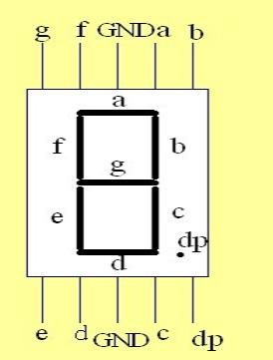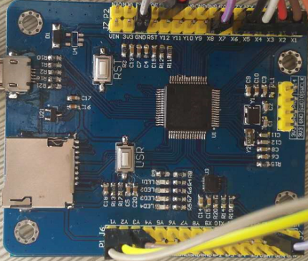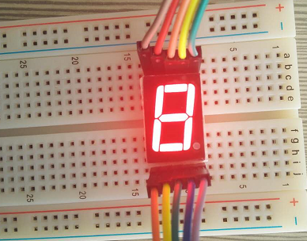

|  |  |
| --- | --- |
| 数字 | 高电平针脚 |
| 0 | a,b,c,d,e,f |
| 1 | e,f |
| 2 | a,b,g,e,d |
| 3 | a,b,g,c,d |
| 4 | b,c,g,f |
| 5 | a,f,g,c,d |
| 6 | a,f,e,d,c,g |
| 7 | a,b,c |
| 8 | a,b,c,d,e,f,g |

下面为0-9数字对应针脚的高电平,即对应TPYboard的引脚拉高电平

1. ****模拟红绿灯****

**我们按照上面的步骤做完以后，然后通电，修改main.py文件，即可让灯随着数码管的变化而变化，具体代码如下：**

**# main.py -- put your code here!**

**import pyb**

**led1 = pyb.Pin("Y1",pyb.Pin.OUT_PP)**

**led2 = pyb.Pin("Y2",pyb.Pin.OUT_PP)**

**led3 = pyb.Pin("Y3",pyb.Pin.OUT_PP)**

**x1 = pyb.Pin("X1",pyb.Pin.OUT_PP)**

**x2 = pyb.Pin("X2",pyb.Pin.OUT_PP)**

**x3 = pyb.Pin("X3",pyb.Pin.OUT_PP)**

**x4 = pyb.Pin("X4",pyb.Pin.OUT_PP)**

**x5 = pyb.Pin("X5",pyb.Pin.OUT_PP)**

**x6 = pyb.Pin("X6",pyb.Pin.OUT_PP)**

**x8 = pyb.Pin("X8",pyb.Pin.OUT_PP)**

**def six():**

**x1.value(1)**

**x2.value(1)**

**x3.value(1)**

**x5.value(1)**

**x6.value(1)**

**x8.value(1)**

**pyb.delay(1000)**

**x1.value(0)**

**x2.value(0)**

**x3.value(0)**

**x6.value(0)**

**x5.value(0)**

**x8.value(0)**

**def nine():**

**x1.value(1)**

**x2.value(1)**

**x3.value(1)**

**x4.value(1)**

**x5.value(1)**

**x8.value(1)**

**pyb.delay(1000)**

**x1.value(0)**

**x2.value(0)**

**x3.value(0)**

**x4.value(0)**

**x5.value(0)**

**x8.value(0)**

**def eight():**

**x1.value(1)**

**x2.value(1)**

**x3.value(1)**

**x4.value(1)**

**x5.value(1)**

**x6.value(1)**

**x8.value(1)**

**pyb.delay(1000)**

**x1.value(0)**

**x2.value(0)**

**x3.value(0)**

**x4.value(0)**

**x5.value(0)**

**x6.value(0)**

**x8.value(0)**

**def zero():**

**x2.value(1)**

**x3.value(1)**

**x4.value(1)**

**x5.value(1)**

**x6.value(1)**

**x8.value(1)**

**pyb.delay(1000)**

**x2.value(0)**

**x3.value(0)**

**x4.value(0)**

**x5.value(0)**

**x6.value(0)**

**x8.value(0)**

**def seven():**

**x3.value(1)**

**x4.value(1)**

**x8.value(1)**

**pyb.delay(1000)**

**x3.value(0)**

**x4.value(0)**

**x8.value(0)**

**def five():**

**x1.value(1)**

**x2.value(1)**

**x3.value(1)**

**x5.value(1)**

**x8.value(1)**

**pyb.delay(1000)**

**x1.value(0)**

**x2.value(0)**

**x3.value(0)**

**x5.value(0)**

**x8.value(0)**

**def four():**

**x1.value(1)**

**x2.value(1)**

**x4.value(1)**

**x8.value(1)**

**pyb.delay(1000)**

**x1.value(0)**

**x2.value(0)**

**x4.value(0)**

**x8.value(0)**

**def three():**

**x1.value(1)**

**x3.value(1)**

**x4.value(1)**

**x5.value(1)**

**x8.value(1)**

**pyb.delay(1000)**

**x1.value(0)**

**x4.value(0)**

**x3.value(0)**

**x5.value(0)**

**x8.value(0)**

**def two():**

**x1.value(1)**

**x3.value(1)**

**x4.value(1)**

**x5.value(1)**

**x6.value(1)**

**pyb.delay(1000)**

**x1.value(0)**

**x3.value(0)**

**x4.value(0)**

**x5.value(0)**

**x6.value(0)**

**def one():**

**x2.value(1)**

**x6.value(1)**

**pyb.delay(1000)**

**x2.value(0)**

**x6.value(0)**

**while True:**

**led1.value(1)**

**nine()**

**eight()**

**seven()**

**six()**

**five()**

**four()**

**three()**

**two()**

**one()**

**zero()**

**led1.value(0)**

**led2.value(1)**

**nine()**

**eight()**

**seven()**

**six()**

**five()**

**four()**

**three()**

**two()**

**one()**

**zero()**

**led2.value(0)**

**led3.value(1)**

**three()**

**two()**

**one()**

**zero()**

**led3.value(0)**

****6.效果演示****

**http://v.youku.com/v_show/id_XMTY1MzY5NDExNg==.html**